

Ingeniería en Sistemas de Información

Asignatura:


Lógica de Programación

Tema:

Desafío: MiniTienda – registro y análisis de ventas

Integrantes:

Jesahias Javier Sánchez Yagual

Docente:

David Hernan Guevara Guevara

Guayaquil, 17 de agosto del 2026

Evidencia del código

Teniendo en cuenta que el código si es largo y está en el repositorio como evidencia solamente voy a mostrar como se ve:

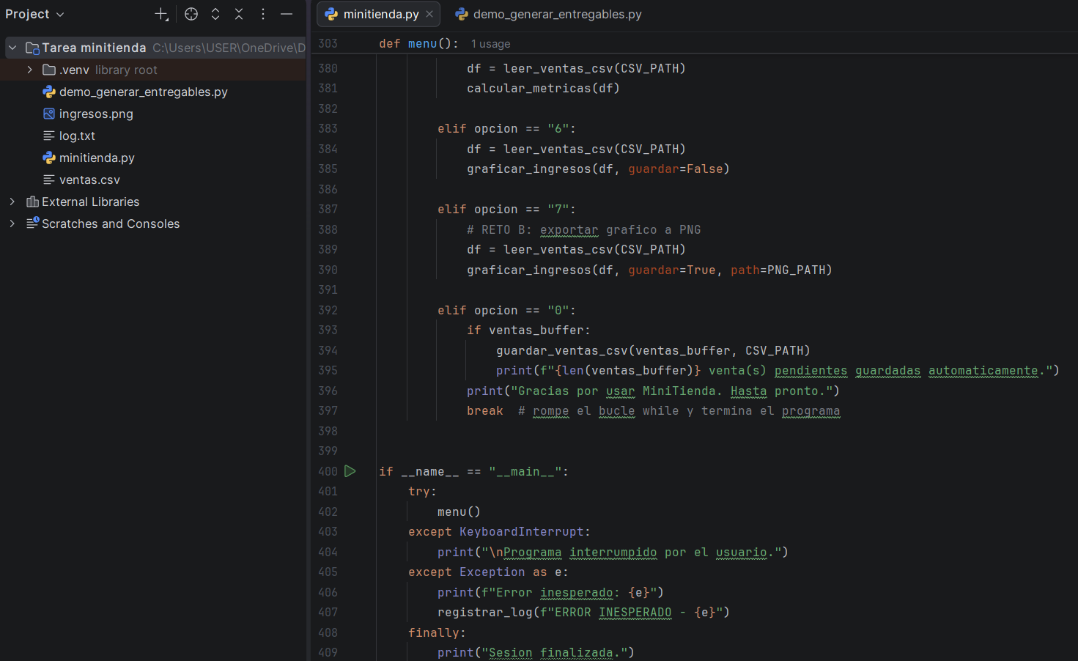

Explicación de los ciclos y validaciones

En los ciclos se ve claramente se ve break en el programa donde su uso es en menu() cuando el usuario elige "0" — corta el while True y termina el programa.
Además de continue ayuda a que menu() ejecute la opción tecleada no es válida (vuelve a mostrar el menú sin ejecutar nada), y dentro de pedir_entero/pedir_float cuando el input no se puede convertir a número (vuelve a preguntar).
El bloque __main__ ocasiona que try/except Exception general con finally que llega a imprimir siempre "Sesión finalizada", incluso si el programa se interrumpe con Ctrl+C (KeyboardInterrupt). Y también se ejecutó en su mayoría if para dar un impar e par para llegar a darle información a las funciones.

Evidencia de ejecución del código

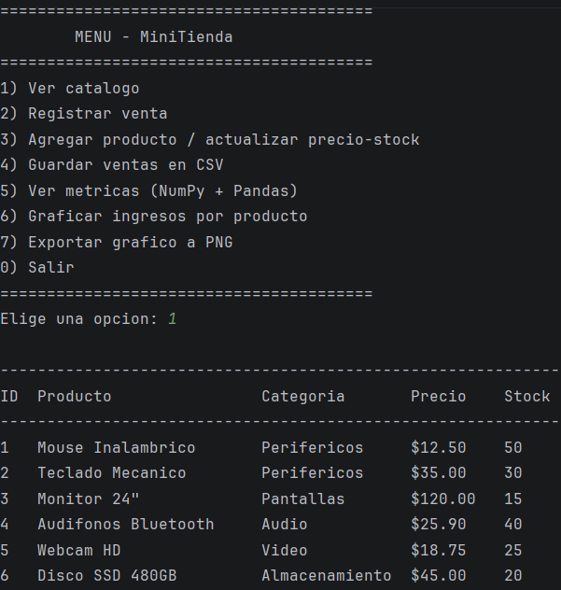

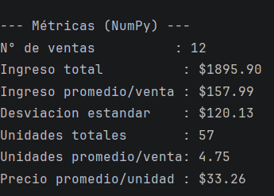

¿Qué parte la hizo Pandas? ¿Qué parte NumPy?
Pandas hizo está parte:
- leer_ventas_csv() usa pd.read_csv(path) para cargar ventas.csv como DataFrame.
- resumen_por_producto() usa df.groupby("producto_nombre")[["cantidad", "total"]].sum() para agrupar las ventas por producto y sumar cantidades/ingresos esto alimenta directamente el gráfico de barras.
- El propio DataFrame que recibe calcular_metricas() y graficar_ingresos() es el objeto central de Pandas que conecta todo el flujo (CSV → DataFrame → NumPy/Matplotlib.
Numpy hizo está parte:
- np.sum(totales) → ingreso total
- np.mean(totales) → ingreso promedio por venta
- np.std(totales) → desviación estándar de los ingresos
- np.sum(cantidades) / np.mean(cantidades) → unidades totales y promedio por venta

¿Dónde usaste try/except y por qué?
- pedir_entero() / pedir_float() porque hace que el usuario pueda teclear texto no numérico; se vuelve a pedir el dato en vez de crashear.
- leer_ventas_csv() porque hace que el requisito explícito provoque esto: "archivo no existe"; también cubre el caso de CSV vacío.
- El bloque __main__ porque hace que la red de seguridad haga algo inesperado cuando falla, se captura, se loguea, y finally garantiza el mensaje de cierre siempre.

¿Qué estructuras son tuplas, listas y diccionarios en el código?
Cada producto es una tupla (id, nombre, categoria), y el catálogo completo es una tupla de tuplas. Al "agregar" un producto (Reto A), en realidad se crea una tupla nueva con catalogo + (nuevo_producto,), porque las tuplas no se modifican.
En los diccionarios se actualiza directamente (precios[id] = nuevo_valor) cada vez que hay una venta o un cambio de precio/stock.
Y por ultimo en las listas las ventas_buffer acumula las ventas antes de volcarlas al CSV; ids_ventas se usa para calcular el siguiente venta_id disponible (max(ids_ventas) + 1).

